Zadanie 8.3.3.6

Piotr Boguszewski 63478 inis5_fd

Topolagia sieci

Routery w zadaniu nie posiadają podstawowo interfejsów serialowych, należy je wyłączyć i dodać kartę.

Konfiguracja ip komputerów

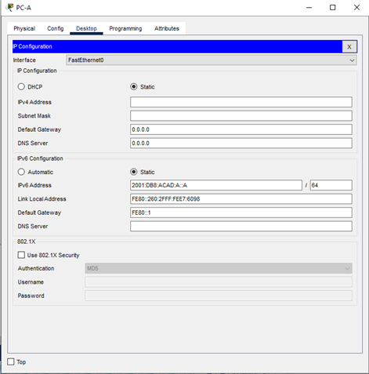

Ustawienia interfejsów ip routerów r1 r2 i r3

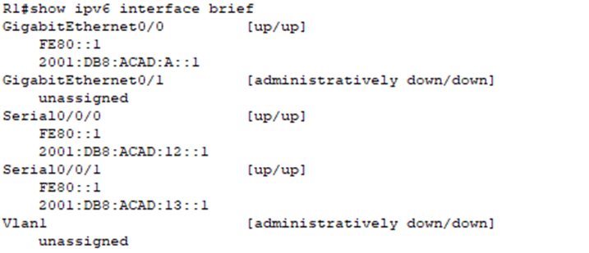

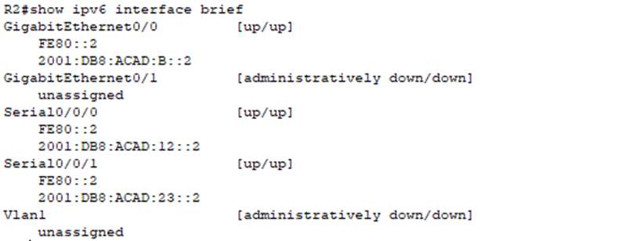

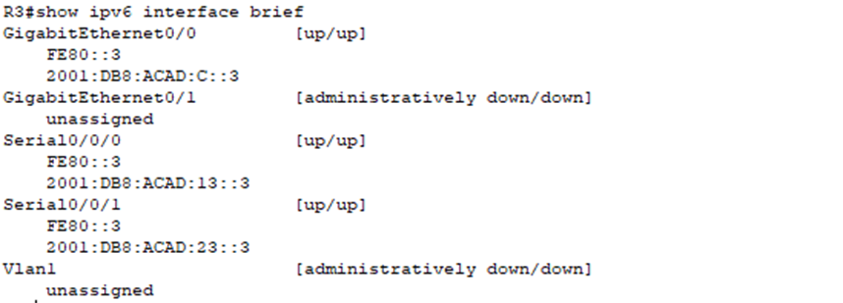

Ustawienia ospf na routerach

W dalszej części zadania zdecydowano się na aktywację trybu pasywnego dla wybranych interfejsów, co doprowadziło do zmian w schemacie routingu oraz wzrostu kosztu trasy na routerze R1. Router R2, który wcześniej był widoczny w OSPF na R3, teraz nie jest już widoczny na R1.

Cały ruch kierowany do sieci 2001:DB8:ACAD:B::/64 z R1 będzie teraz przekierowany przez R3. Ponieważ interfejs S0/0/0 na R2 jest skonfigurowany jako pasywny, nie dochodzi do ogłaszania informacji o routingu przez OSPFv3 przez ten interfejs. Koszt połączenia wynoszący 129 jest efektem konieczności przekierowania ruchu przez dodatkowe urządzenie, zamiast bezpośredniego dostępu do docelowego adresata.

Do odwrócenia zmian wykorzystałem komendy:

R2(config)# ipv6 router ospf 1

R2(config-rtr)# no passive-interface s0/0/1

Koszt tras na R1 po zmianach

Podsumowanie

Identyfikator procesu OSPFv3 służy wyłącznie do celów lokalnych na danym routerze i nie wymaga dopasowania do identyfikatorów procesów stosowanych na innych urządzeniach w ramach tej samej strefy OSPFv3.

Eliminacja instrukcji sieciowej zmniejsza ryzyko pomyłek przy wpisywaniu adresów IPv6. Dodatkowo, na pojedynczy interfejs IPv6 można przypisać wiele adresów IPv6. Przydzielenie interfejsu do strefy OSPFv3 sprawia, że wszystkie adresy multicast dostępne na tym interfejsie są automatycznie dołączane do strefy OSPFv6, co skutkuje generowaniem odpowiadających im tras w tablicy routingu IPv6.